Доклад на тему "Использование игровых технологий на уроке английского
языка"
В начале предлагается отгадать тему (слайд 1 учитель по щелчку открывает карточки) ребенок отгадывает с помощью подсказки тему.
з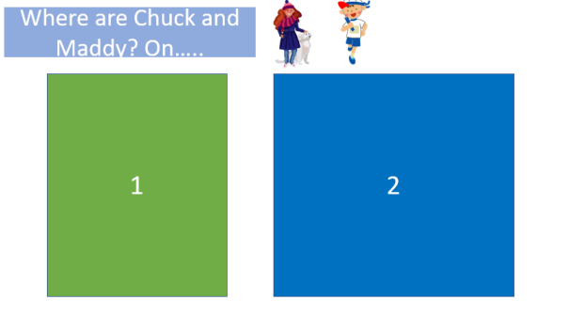
Далее отрабатываем характеристику погоду sunny, rainyи т.д. с помощь пазлов. Предлагается вырезать распечатать, можно заламинировать пазлы.
Затем с помощью слайда по щелчку включается эффектчасовой стрелки, и ученик уже отгадывает погоду и строит предложения: It’ssunny/It’srainy
Далее, вспоминаем с учеником глагол tobeс помощью забавных ежиков, где у каждого ежика есть свои грибочки. Можно распечатать и заламинировать, а затем вырезать.

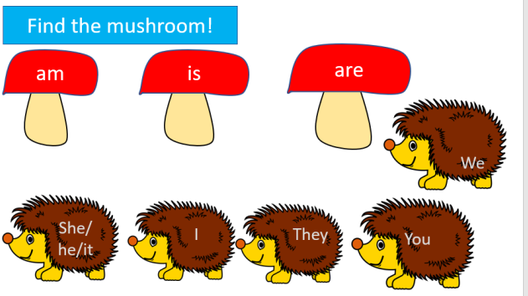
Далее на слайде одежда и можно предложить учителю называть погоду, а ребенок будет выбирать соответствующую одежду оп погоде.
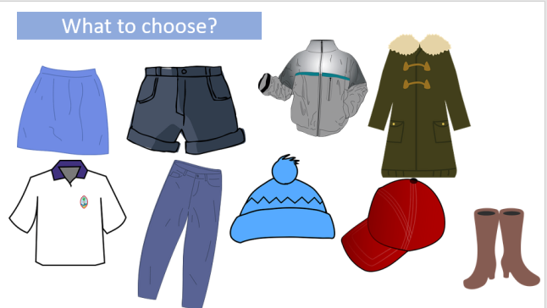
На слайде №7 с помощью пазлов ребенок может построить предложения I am wearing и т.д., усваивая как описывать одежду. Также можно заламинировать и вырезать
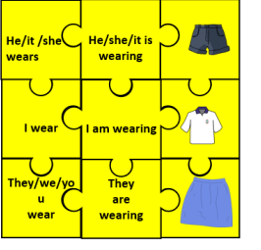
Можно с помощью пазлов и одежды строить свои предложения о себе о Мэдди и Чак (герои разработки), добавляя when it’ssunny/rainy/snowyи т.д.
Далее слайд № 8, 9 отрабатываем PresentSimple. На слайде № 9 нам поможет Гарри Потер и Снитч. Использование Гарри Потера и Снитча это достигатор для детей. Им очень интересно правильно отвечать, чтоб Гарри двинался к Снитчу.
Слайд № 10 откроет нам шкафы. Учитель откроет шкаф по щелчку. Ребенок узнает одежду и оденет девочку и мальчика со слайда № 11. Девочку и мальчика можно заламинировать и использовать на других уроках

